Felsefe Bölümü Eğitim ve Öğretim Alt Komisyonu Başkanı Öğr. Gör. Dr. Ümit AKYOL başkanlığında toplanarak aşağıdaki kararları almıştır.
Toplantı Tarihi : 04.05.2026
Toplantı No : 05
Toplantı Saati : 21 :30
Toplantı Yeri : İnsan ve Toplum Bilimleri Fakültesi, Zoom Çevrimiçi

Bölümümüz lisans programında yürütülen Bitirme Projesi dersi kapsamında danışman atama süreci değerlendirilmiş ve aşağıdaki kararlar alınmıştır:

- Danışman atamaları öğrenci tercihleri doğrultusunda yapılmıştır.
- Kontenjan aşımı durumunda GANO kriteri uygulanmıştır.
- Danışman yük dengesi sağlanmıştır.
- Gerekli durumlarda denge ataması yapılmıştır.
- Süreç şeffaf ve izlenebilir şekilde yürütülmüştür.

- Bitirme Projesi, güz ve bahar dönemi olmak üzere iki aşamada yürütülecektir.
- Süreç, haftalık planlama doğrultusunda ilerleyecek ve her aşamada öğrenciden ölçülebilir akademik çıktılar talep edilecektir.
- Danışman-öğrenci görüşmeleri düzenli olarak gerçekleştirilecek ve kayıt altına alınacaktır.

- Danışman atama ve tez sürecine ilişkin olarak öğrenci geri bildirimlerini almak üzere değerlendirme anketleri uygulanacaktır.
- Elde edilen veriler analiz edilerek süreç her yıl iyileştirilecektir.
- Süreç, şeffaflık, hesap verebilirlik ve veri temelli karar alma ilkeleri doğrultusunda yürütülecektir.

- Bitirme tezleri akademik etik kurallarına uygun olarak hazırlanacaktır.

- Bu karar, 2026-2027 öğretim yılı itibarıyla yürürlüğe girer.

- Final sınav programları arasında öğrencilerin tercihlerini belirlemek amacıyla anket yapılmasına karar verilmiş olup ilgili anket hazırlanarak öğrencilerle paylaşılmıştır.

EKLER
Bitirme Projesi Süreç, Uygulama Yönergesi ve Kalite Güvencesi.pdf
Bitirme Projesi Danışman Değerlendirme Formu.docx
Bitirme Projesi Öneri Formu.docx

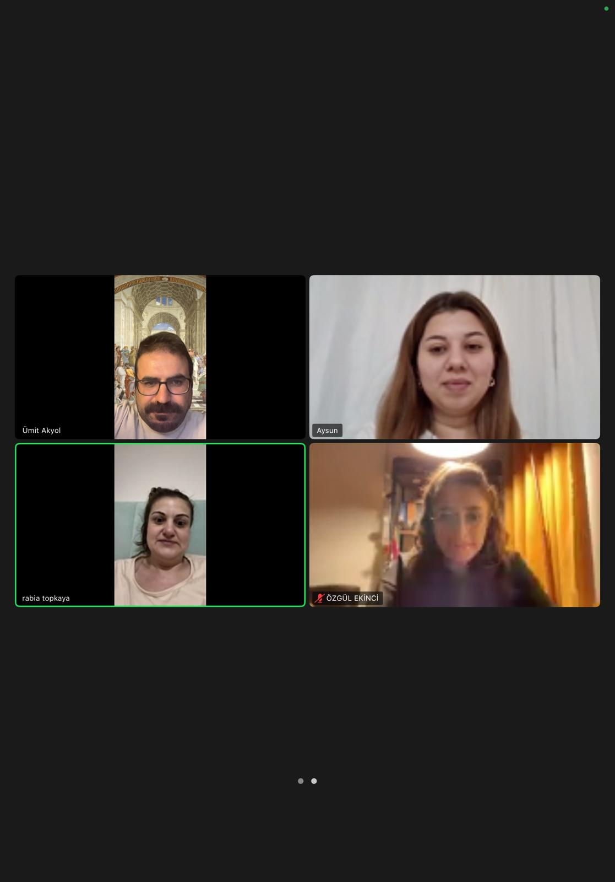

Öğr. Gör. Dr. Ümit AKYOL
Başkan

Dr. Öğr. Üyesi Özgül EKİNCİ Dr. Öğr. Rabia Toprak TOPKAYA
Üye Üye

Öğrenci Temsilcisi (Üye)
Aysun HANÇER

